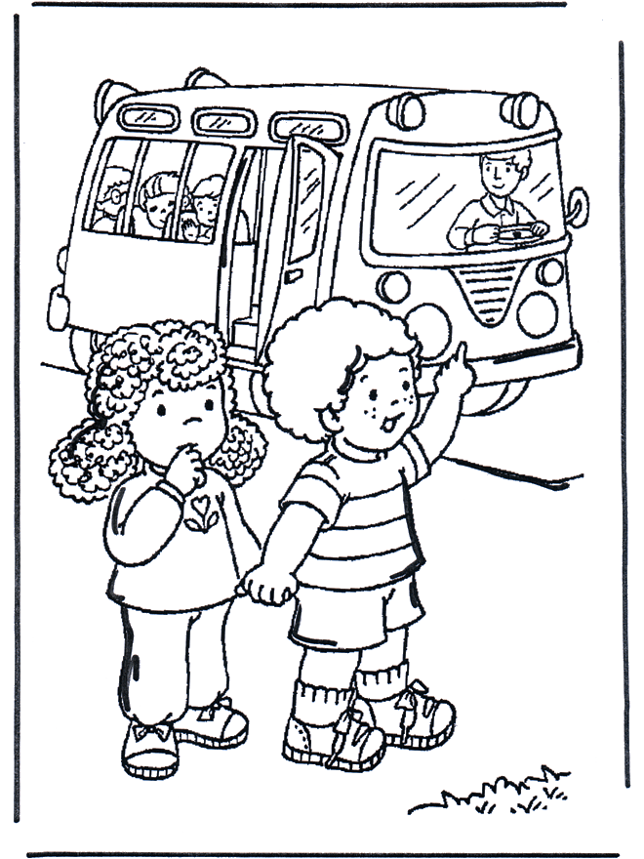
Consegnare
entro il 30 maggio 2014
Comune di
Gravellona Toce
SERVIZI SCOLASTICI
Tel. 0323-848386 int.7

DOMANDA DI ISCRIZIONE AL SERVIZIO DI TRASPORTO SCOLASTICO
Anno Scolastico 2014/2015

Il sottoscritto (Cognome e Nome) ___________________________________________________
residente in _________________________ Via ____________________________ n° ____
__________________________ Cellulare__________________________________
Nell’a.s. 2013/2014 ha già usufruito di questo servizio: SI BUS GRANDE BUS PICCOLO
NO 
in qualità di genitore:
CHIEDE
L'iscrizione al servizio di TRASPORTO SCOLASTICO per l'a.s. 2014/2015 per il/la proprio/a figlio/a _______________________________nato a ______________il ________ iscritto/a nella seguente Scuola:

- Primaria classe _________ sez. ________

- Media classe _________ sez. ________

DICHIARA DI ESSERE INFORMATO CHE:
- In caso di iscrizioni superiori alla disponibilità di posti verranno stilate apposite graduatorie secondo quanto previsto dal Regolamento di funzionamento del servizio.
- Per l'accesso ai servizi scolastici nell'a.s. 2014/2015 è necessario che gli utenti siano in regola con i pagamenti dei servizi erogati dal Comune nell'anno scolastico 2013/2014 e nei precedenti anni scolastici.
- ai sensi del D. Lgs. n.196/2003 (codice in materia di protezione dei dati personali) i dati personali raccolti saranno trattati, anche con strumenti informatici, esclusivamente nell’ambito del procedimento per il quale la presente domanda viene presentata.

DICHIARA inoltre di aver ricevuto il Regolamento del servizio di Trasporto scolastico, di averne preso visione e di accettarne tutte le norme.

Gravellona Toce, ______________ IL GENITORE

______________________



RICEVUTA DI ISCRIZIONE SERVIZIO SCUOLABUS A.S. 2014/2015

In data _______________ è stata presentata la domanda di iscrizione al servizio di trasporto scolastico a.s.

2014/2015 per l’alunno/a ______________________________________
FIRMA

